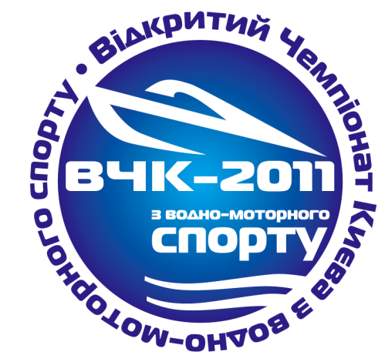

Відкритий Чемпіонат Києва з водно-моторного спорту
м. Київ, Русанівська набережна

РЕГЛАМЕНТ
17 вересня 2011
Старт | Фініш | Перелік та зміст дій
07-00 | 09-00 | Встановлення буїв, обладнання лагеря, підготовка служб, інструктаж з правил
08-00 | 17-00 | Робота технічної служби Чемпіонату
9-00 | 11-00 | Реєстрація учасників, техогляд, нанесення номерів та реклами на човни
9-00 | 11-00 | Тренувальні заїзди у класах
11-00 | 12-00 | Техогляд та проведення інструктажів з пілотами
12-00 | 12-30 | Церемонія відкриття (лінійка, виступи почесних гостей, ветеранів спорту, представлення Спонсорів Організаторів, команд та пілотів)
12-30 | 13-00 | Програма ДКП «Плесо» до Дня Рятівника
12-30 | 13-00 | Зібрання пілотів та суддів, проведення передстартової наради
12-30 | 13-00 | Прибуття Інспекції, медицини, рятувальників, очеплення акваторії, стан дистанції
13-00 | 13-15 | Парад учасників змагань на дистанції перегонів, провезення прапорів
13-15 | 13-45 | Показові виступи вейк-бордистів
13-45 | 15-45 | Працюють коментатор В. Щербачов та технічний експерт
13-45 | 15-45 | Заїзди в класах Чемпіонату
15-45 | 16-30 | Підведення підсумків суддями
16-30 | 17-00 | Церемонія нагородження та Парад переможців

